ZJND-3000型纸浆浓度控制系统

使用说明书
V20161001

河南省焦作市大成自动化技术有限公司

一．概述
1.系统简介：
ZJND-3000型纸浆浓度控制系统是目前最新一代的纸浆浓度测控系统，该系统用来取代以往使用的灵敏度低、稳定性差的刀式(包括静刀和动刀)和锥式外旋浓调。
该系统最显著的特点是测控精度高，它能够精确地测量和控制纸浆的浓度，从而稳定纸张定量。实践应用表明：该系统在技术性能和使用效果上明显好于其它类型纸浆浓度调节器。
ZJND-3000 型纸浆浓度控制系统适用性很强，稳定可靠。许多套系统成功地应用于以往浓度应用失败的场合，比如打浆度较低的瓦楞纸、箱板纸浆等。面对于打浆度较高的文化纸浆、新闻纸浆，使用该系统更能获得极佳的定量稳定效果。
该系统结构紧凑，体积小，安装调试时间短，安装时基本不影响生产，可利用停机间歇进行安装。操作使用方便，浓度调节速度快且稳定可靠，具有很强的抗干扰能力。可长期连续稳定的在无人监控的情况下自动运行。
2.系统组成及各部分功能：
ZJND-3000 型纸浆浓度控制系统由浓度变送器，纸浆取浆筒，电动调节阀，主机四部分组成，主机是以美国微芯公司的单片计算机为核心，采用先进的传感自控技术，集机电信息处理为一体的高科技产品。该系统可连续在线检测输浆管中的浆料浓度，并由浓度变送器将浓度信号送给主机，主机将送过来的浓度信号进行处理并排除各种干扰信号，按一定的换算关系计算出实际检测浓度值，并与按工艺要求的设定浓度值相比较，根据偏差自动调节电动阀的开关度，从而调节稀释水量，达到稳定和调节输浆管出口浆料浓度的目的。该系统是靠调节稀释水量的大小来控制浆料浓度的，因此它只能将较高浓度的浆料稀释到工艺要求的浓度上来，不能将低于工艺要求浓度的浆料浓缩。
1)纸浆取浆筒由进浆筒、回浆筒、和截止阀组成，材质为不锈钢。进浆筒的作用是取一路纸浆供传感器测量纸浆浓度。回浆筒的作用是使该路浆回流到浆循环系统中。截止阀的作用是控制该路浆的流速和流量。
2)传感器由不锈钢外壳、驱动电机、阻力测量电子线路和敏感叶轮等组成。不锈钢外壳及其密封组件和独特的油封设计，是使传感器在恶劣的环境中正常工作的重要保证。军品级的驱动电机使传感器的寿命和可靠性达到很高标准。阻力测量电子线路用来获取和传输电子信号。叶轮用来获取纸浆浓度变化信号。
3)主机由机壳、显示器和内部电子线路组成。机箱体积小而轻便，安装方便，显示器用来显示纸浆浓度、阀门开度。
4)调节阀用来控制浆路的加水量，以完成浆路内纸浆的浓度控制。
3.适用范围：
ZJND-3000 型纸浆浓度控制系统主要适用于造纸企业的制浆、造纸过程中需要进行浆料浓度测控的各个环节。
(1)、成浆池到稳浆箱之间输浆管内纸浆浓度的调节，用于稳定纸浆浓度，从而稳定放浆量，达到稳定成纸的目的。
(2)、用于盘磨机前的浆料浓度测控、以提高打浆机的质量与得率。
(3)、用于三段塔漂前的浆料浓度测控，以稳定产量、降低成本、减少污染。
(4)、制浆车间浆料输送到抄纸车间过程中，浆料浓度的测控。
(5)、木浆、草浆、损纸浆等不同浆料混合备料过程中，对浓度的测控达到稳定配浆比的目的。
4.主要技术指标：
（1）浓度测控范围： 2.00℅～6.00℅
（2）检测灵敏度： ±0.01℅
（3）浓度控制精度： ±0.02℅
（4）标准电流信号： 4～20mA
(5)两路开关信号： 阀位上、下限
（6）浓度显示： 四位数码管显示
（7）开关量输出： AC220V,10A
（8）电源电压： AC220V±10℅
(9)使用环境： -10至40℃，相对湿度20～80℅
（10）仪表外形尺寸： 400/300/120
（11）调节周期： 可设定，1～40秒
（12）调节比例： 可设定，5～500
（13）连续工作时间： 长期
（14）流速范围： 0.2～2.5m/s浓度测量范围

二.工作原理
1、ZJND-3000 型纸浆浓度控制系统工作原理：
浓度变送器检测管道内流动浆料的浓度，将浓度信号转换成4～20mA的直流电流信号送入主机，主机对此信号进行处理，并消除随机干扰产生的错误信号，经A／D转换，按浓度标定曲线计算出该数字对应的浓度，由控制面板上的“检测值”窗口显示，同时，主机将此检测值与用户设定的浓度值相比较，若相同(或在允许偏差范围内)，则保持补水管上的电动调节阀不动，若检测值与设定值相差较大(超过 0.Ol％或0.02%)，则主机调节电动阀的开、关量，从而改变进入浆管的水量，使检测到的浓度值逐渐接近设定浓度。重复上述过程，最终将浆料浓度稳定在设定浓度上。
主机其核心部分采用了美国微芯公司生产的16位单片计算机，具有处理数据速度快，外围线路优化，可靠性强的优点，四路指示灯可显示多种工作状态，醒目直观。软膜面板及轻触微动键盘，使操作方便快捷，整个控制系统即实用又可靠，特别适合在造纸厂的制浆、抄纸车间等比较恶劣的环境下使用。
主机在调节浓度的同时，当电动阀全部打开(或关闭)时，可控制加压水泵的启停。
2、电动调节阀工作原理：
电动调节球阀，由电子式电动执行机构和球阀组成，，电动执行机构是球阀的驱动装置，它以三相电源为动力，接受统一标准信号4～20MADC。将此转变成与输入信号相应位移，因此一定的输入信号就对应于一定的转角，实现比例动作，或接受开关信号实现开关动作。

四.注意事项：
1.环境要求：
(1)、存放环境：仪器到达后，如不能及时安装，存放时应注意以下事项：
a、可能的条件下，不打开包装箱存放。
b、防雨防潮。
c、避免碰撞冲击。
d、环境温度：一10～60℃。
e、存放已经用过的仪表，应清除灰尘和纸浆，给稀释水阀加润滑油。
f、不要长时间存放在室外。
(2)、安装环境：设计考虑了在恶劣条件下工作的情况，但是为了长期保持仪器的精度和稳
定性，在选择安装环境时应注意以下事项：
a、环境温度：避免安装在温度变化很大的场所，尽可能不要露天安装，以免仪表结露。如果受到其他设备的强热辐射，必须有隔热通风的措施。
b、环境空气：避免安装在含腐蚀性气体的环境中，如果不能避免，必须提供通风设施。
c、机械振动和冲击：设备应安装在能避免碰撞和冲击的地方，尽量选择机械振动小的地点。
d、工作环境：仪表的周围应有充足的空间，以便接线和调试，以及维护和维修。
(3)、管道连接应注意的事项：
a、管道焊接后，确保无泄露。
b、管道焊接后，清除管道内的焊渣。
c、管道连接处，橡皮密封圈的内径要大于管道的内径。
d、仪表和管道连接后，要检查连接螺栓是否完全拧紧。
(4)、开箱应注意的事项：
a、拆开木箱上盖(注意方向)。
b、取出配件和部分填料。
c、松开并取出固定螺栓。
d、拿出浓度变送器。

五.安装方法：
安装时将主机固定在墙上，即便观察又便于操作。
传感器和电动阀的安装见附图所示要求进行安装即可。主机电气接线如图所示进行连接，接好后应再检查一遍确认无误后即可通电调试。
1)安装前的准备工作：
用户需准备的材料：
- DN50截止阀(法兰式)1只
- DN50止回阀(法兰式)1只
③DN12长度140MM的连接螺栓4条
- 0～1.0MPa压力表及配套弯管l套
- 所需DN50管道长度和DN50弯头数量根据引水管道走向而定
⑥水压不足0.2MPa，应加装适量杨程水泵l台，保证供水压力大于0.2MPa
2)要求条件
①送浆泵需要有一定的扬程，该扬程要满足取浆筒取浆的需要。即在安装好取浆筒后，在截止阀未全开的情况下，取浆筒能获得合适的浆流量。
②压力白水或压力清水，需要压力约0.2MPa的白水或清水，且压力稳定。工艺上一般要求白水，但是白水要清洁，以不堵塞电动阀为准。 。

3)安装注意事项 ．
①上浆稳定，来浆压力保证稳定，在工作时段内来浆压力不波动。
回流正常，保证回流正常要考虑的因素大致有几个：回浆管路长短，回浆管路高度差以及纸浆的流动性(与浓度和打浆度有关。浓度高不易流动。打浆度低参水快，不易流动。如果浓度高或打浆度低，则需要浆管路短和高度差大)。
③取浆通路尽量短，取浆通路的长短直接影响控制的反应速度，从而影响控制效果。取浆通路短，控制的反应速度可以提高。浆流量适中，如果浆流量过小，测量的结果将会滞后，影响控制的反应速度，从而影响控制效果。但是浆流量也不能过大，因为流量过大会减少调浆箱的浆量。
④取样筒的安装要保证水平垂直、牢固并尽量避免可能引起的震动。传感器安装时要注意不要安装在可能经常被水溅到的地方，安装位置应以得于检修为宜。
⑤主机的安装位置应选择在干净、干燥、温度较低的室内，最好安装在仪表室内。安装要牢固，高度应以利于人工操作为宜。电动调节阀尽量垂直安装，一般认为垂直安装的阀门不容易堵塞。
⑥连接电缆要按照规范操作，应注意不要与动力电缆并行。
4)电动球阀安装
A、电动球阀可垂直和水平安装
B、电动球阀的四周要留有必要的接线和维护空间
C、电动球阀的流向标示箭头要与稀释水流向一至

附图1—系统安装图
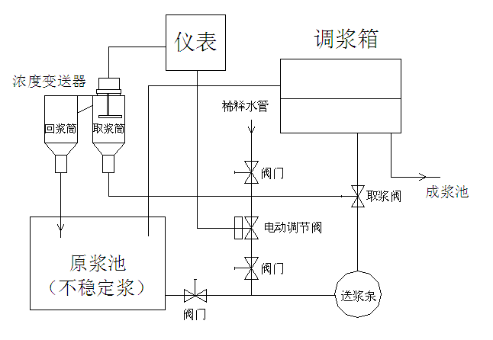

附图2—管道焊接工艺图
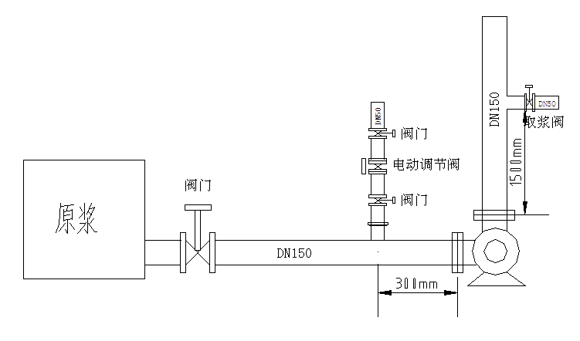

六.接线方法：
主机到浓度变送器之间的信号连接线要用屏蔽电缆，屏蔽层在靠近浓度变送器连接，靠近主机端与端头一端悬空。
附图3---仪表内部接线图

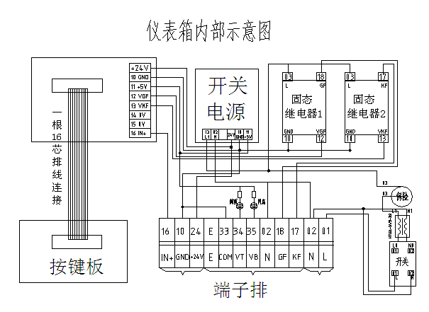
附图4—系统电气接线图

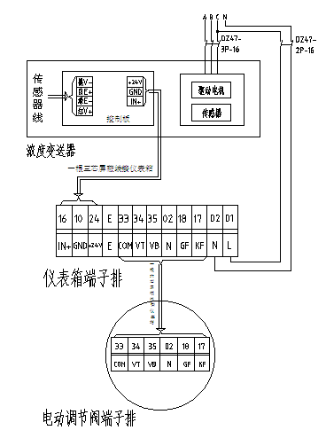

ZJND-3000型纸浆浓度控制系统由上图浓度变送器，主机，电动调节阀构成系统，三相四线制供电，现场需要设置一个DZ47-16-4P型空气开关。
- 浓度变送器驱动电机使用380V-3相电源，普通1.5平方3芯铜芯电缆。去主机信号线采用RVVP0.5平方3芯屏蔽电缆。
- 主机到电动调节阀采用1.5平方6芯普通电缆。
- 为了用户使用方便，出厂已经配带一定数量电缆，根据现场情况可以自行延长。但不建议距离太长大于50米，否则可能会影响控制效果。

七.仪表功能说明：
功能说明
1．上四位数码管为设定值显示窗口，下四位为检测控制显示窗。
2．指示灯状态
电源灯：上电就亮。
自动灯：自动调节运行时灯亮，退出自动及手动调节运行时灭。
关阀灯：闪亮时说明在关阀，常亮时说明电动调节阀已关到阀底。
开阀灯：闪亮时说明在开阀，常亮时说明电动调节阀已开到阀顶。
3. 声音提示状态：
按键有效时，有提示声音。
当阀位到限时，有间隔声音提示。
在标定时，有1秒间隔声音提示。
4. 按键功能：
数字键：0-9共有十个数字键用来修改各项参数及口令。
口令键：配合数字键，用来进入查看、修改各项参数。
确定键：用来确定前项操作有效。
选项键：用来翻阅参数项目。
自动键：用来转换工作状态（及自动调节状态和手动调节状态）。
开阀键：在停止运行状态下（手动调节状态）此键有效，可手动调节开阀。
关阀键：在停止运行状态下（手动调节状态）此键有效，可手动调节关阀。
操作方法
1、键盘操作：
按“自动”键，使系统停止运行，同时自动灯熄灭。
按“口令”键，输入正确的口令码。本机口令6789.
按“确定”键，确认口令有效，使系统进入参数设置项。
按“选项”键，即可查看和修改所显项目。
若修改项目时，输入正确值后需按“确定”键，方能修改有效。
若需退出时，随时按动“自动”键，即可退出并进入自动状态。
2、自动调节运行状态：
“自动”灯亮时（按“自动”键），即为自动调节运行状态。主机根据测量值和设定值进行比较，根据比较结果，对电动调节阀进行操作。无论是停浆停电都无需人工操作，恢复正常生产时，该系统会自动进入测量运行状态。
3、手动调节运行状态：
“自动”灯灭时，（按“自动”键）即为手动调节运行状态，主机检测显示窗口只显示实际浓度值不做调节，此时可手动调节电动调节阀的开度、关度（操作“开阀”键或“关阀”键），在此状态下可以了解实际纸浆浓度变化情况和系统的控制范围以便于设置设定值。
浓度取样方法
1、在变送器的取样阀取样。
2、每次取2-4次样，求平均值。
3、取样人员必须要认真仔细不得马虎，尽量使计算值与实际值相符。
浓度的标定方法
第一步：按“自动”键，“自动”灯熄灭，此时主机上窗口显示AD值，下窗口显示浓度实测值。
第二步：关闭电动调节阀，确认电动阀全部关闭，以便获得一个较高的AD值和相应的浓度值。
第三步：按“口令”键，此时主机上窗口无显示，下窗口显示“0000”，第一位“0”闪烁。
第四步：依次输入口令“6 7 8 9”，按“确定”键，此时进入浓度高标定。在上窗口显示AD值相对稳定时，快速取样，同时按下“确定”键，得到浆样A。
第五步：按“自动”键，“自动”灯熄灭，此时主机上窗口显示AD值，下窗口显示浓度实测值。
第六步：使电动阀全部打开，以获得一个较低的AD值和相应的浓度值。
第七步：按“口令”键，此时主机上窗口无显示，下窗口显示“0000”，第一位“0”闪烁。
第八步：依次输入口令“6 7 8 9”，按“确定”键，此时进入浓度低标定，再按“选项”键一次，此时进入浓度低标定，在上窗口显示AD值相对稳定时，快速取样，同时按下“确定”键，得到浆样B。
第九步：按“自动”键，“自动”灯熄灭。按“口令”键，输入口令“6 7 8 9”，按“确定”键，再按两次“选项”键，进入修改高标定浓度值，此时上窗口显示的是第一次取样的AD值，下窗口显示浓度值，第一位在闪烁。将取得的浆样A化验出的实际浓度值输入后按“确定”键即高标定成功。再按“选项”键，将取得的浆样B化验出的实际浓度值输入后按“确定”键即低标定成功。标定结束。
浓度标定示例
在第四步取得浆样A时，上窗口显示的AD值为618，下窗口显示浓度值为3.82，而实际浓度值为3.65。
在第八步取得浆样B时，上窗口显示的AD值为203，下窗口显示的浓度值为1.79，而实际浓度值为1.60。
那么，在第九步修改高标定浓度值时，下窗口显示浓度值为3.82改为3.65。按“确定”键，即高标定输入成功。直接按“选项”键，进入修改低标定浓度值，下窗口显示浓度值为1.79改为1.60。按“确定”键，即低标定输入成功。 标定结束。
主机参数含义
F1---设定浓度值
F2---阀门调整时间。出厂0008，在一个调整周期内F2越大阀门调整时间越长。
F3---调节比例。出厂0.10。相当于比例带，越大调节作用越强。
F4---阀门停止时间。出厂0010，在一个调整周期内F4越大阀门停止时间越长。
F5---系统预留。出厂0000。
经过最少三次浓度标定准确，再仔细观察调整效果，优化参数设置，提高控制精度。
F2与F4共同构成阀门调节周期，与F3结合优化参数设置，可以达到良好控制目标。使浆浓度稳定在设定值。
装箱清单

用户在接到本产品时，请仔细检查其外包装，确认产品在运输过程中未受到损坏。
1．系统配置：
ZJND-3000型纸浆浓度控制系统控制主机 1台
ZJND-3000型纸浆浓度控制系统浓度变送器 1台
ZJND-3000型取浆桶 1个
DN50-10S-BV电动V型调节阀 1台
说明书 1本
三芯电机电缆 5米
三芯信号电缆 5米
六芯阀门电缆 10米
2．环境要求：
（1）储存环境：1.请带包装在室内存放。
2.防雨防潮，避免碰撞冲击。
3.环境温度：-10至60℃。
（2）安装环境:1.环境温度：在车间内安装，温度0-40度，以免仪表结冰结露。
2.环境气氛：避免安装在有腐蚀性气体的环境中，否则提供通风设施。
3.机械振动和冲击：尽量选择机械振动小的地方安装。

河南省焦作市大成自动化技术有限公司
邮政地址： 河南省焦作市健康路3号 454150

联络方式： TEL:+086-0391-2935821
FAX:+086-0391-2929022
http://www.hndce.com
E-mail:jzdce1997@163.com
QQ：2469660256
技术咨询： 13503916816
18639106518
18639128041 18639128541
18639158041 18639158934

本说明书修改于2016.10.10.因本公司产品不断改进升级，说明书改动恕不另行通知，均以随机文件为准 。

